КУРСОВАЯ РАБОТА

Тема: «Разработка веб-сайта фитнес-клуба с системой покупки абонементов и тренировок»

(на примере тематики «Бойцовский клуб»)

Министерство образования и науки РФ РАНХиГС

Специальность: «Информационные системы и программирование»

КУРСОВАЯ РАБОТА

по дисциплине «Веб-технологии»

на тему: «Разработка веб-сайта фитнес-клуба с системой покупки абонементов и тренировок»

Выполнил: студент группы 23испп5
Токунов Егор

Руководитель: Кубрин.Э.В

Г.Калининград
24.04.2026

СОДЕРЖАНИЕ
1. Введение
2. Анализ предметной области и постановка задачи
3. Проектирование веб-сайта
3.1. Архитектура клиент-сервер
3.2. Проектирование базы данных
3.3. Дизайн и структура интерфейса
4. Реализация программного продукта
4.1. Frontend: HTML, CSS, JavaScript
4.2. Backend: PHP и MySQL
4.3. Взаимодействие с базой данных
5. Тестирование и примеры работы
6. Инструкция пользователя
7. Заключение
8. Список использованных источников
9. Приложение . Листинг index.html
10. Приложение . Листинг api.php

1. ВВЕДЕНИЕ

В современном мире фитнес-индустрия активно переходит в онлайн. Клиенты хотят не только посещать клуб, но и удобно покупать абонементы, выбирать тренировки, видеть информацию о тренерах. Цель данной курсовой работы — разработать полнофункциональный веб-сайт фитнес-клуба (стилизованный под фильм «Бойцовский клуб»), который позволяет пользователю зарегистрироваться под своим именем, приобрести абонемент, купить одну из четырёх тренировок, а также просматривать базу данных клиентов.
Задачи работы:
Изучить технологии веб-разработки (HTML, CSS, JavaScript, PHP, MySQL).
Спроектировать базу данных для хранения информации о клиентах (5 предустановленных + новый пользователь).
Реализовать адаптивный интерфейс с четырьмя видами тренировок, тарифами и тренерами.
Обеспечить сохранение данных на сервере (MySQL) и возможность сброса к начальному состоянию.
Протестировать работоспособность и подготовить инструкцию пользователя.

2. АНАЛИЗ ПРЕДМЕТНОЙ ОБЛАСТИ И ПОСТАНОВКА ЗАДАЧИ
2.1. Требования к сайту
На основе технического задания были сформулированы следующие требования:
1.Тематика— бойцовский клуб (стилистика фильма «Бойцовский клуб»): тёмные тона, красные акценты, агрессивный шрифт.
2.Функционал для пользователя:
Ввод своего имени и создание личного профиля.
Покупка абонемента (переход в статус «член клуба»).
Покупка разовых тренировок (4 вида с описанием и ценой).
Просмотр базы данных клиентов (разделены на «члены клуба» и «без абонемента»).
3. Административные функции:
Кнопка сброса базы данных к исходным 5 клиентам.
Отображение привязанных к тарифам тренеров с вымышленными номерами телефонов.
4. Технические требования:
Серверная часть на PHP.
Хранение данных в MySQL.
Клиентская часть — HTML/CSS/JS (без сторонних фреймворков).
Работоспособность в браузерах Chrome, Firefox, Edge.
2.2. Исходные данные (база данных)
В системе изначально присутствуют 5 клиентов:
Тайлер Дёрден-мл. (член клуба, тренировка «Уличный бокс»)
Майк 'Бритва' (член клуба, тренировки «ММА», «Муай Тай»)
Андрей 'Стич' (без абонемента)
Елена 'Кулак' (без абонемента)
Виктор 'Угрюмый' (без абонемента)
При первом запуске пользователь может добавить себя (шестой клиент).
3. ПРОЕКТИРОВАНИЕ ВЕБ-САЙТА
3.1. Архитектура клиент-сервер
Применена трёхуровневая архитектура:
Клиентский уровень — браузер, отображает HTML-страницу, выполняет JavaScript-код, отправляет асинхронные запросы (fetch) к серверу.
Серверный уровень — PHP-скрипт `api.php`, обрабатывающий запросы и взаимодействующий с базой данных.
Уровень данных — MySQL, таблица `clients`.
Схема взаимодействия:
1. Пользователь нажимает кнопку → JS формирует запрос к `api.php?action=...`.
2. PHP подключается к БД, выполняет SQL-операцию, возвращает JSON.
3. JavaScript обновляет интерфейс на основе полученных данных.
3.2. Проектирование базы данных

Таблица `clients` имеет следующую структуру:
Поле | Тип | Описание
id | INT(11) AUTO_INCREMENT | Первичный ключ
name | VARCHAR(100) | Имя клиента
is_member | TINYINT(1) | 1 - абонемент куплен, 0 –не
purchased_workouts | TEXT | JSON-массив названий купленных тренировок

Пример записи:
(1, 'Тайлер Дёрден-мл.', 1, '["Уличный бокс"]')`

SQL-запрос на создание таблицы:

CREATE TABLE clients (

id INT AUTO_INCREMENT PRIMARY KEY,

name VARCHAR(100) NOT NULL,

is_member TINYINT(1) DEFAULT 0,

purchased_workouts TEXT

)

Начальное наполнение — 5 строк (INSERT).
3.3. Дизайн и структура интерфейса
Интерфейс состоит из следующих блоков:

1. Шапка (hero): название клуба, девиз.

2. Строка адреса и контактного телефона.

3. Блок Твоя ячейка — поле ввода имени, кнопка создания профиля, статус текущего пользователя.

4. Тарифы и тренеры — три карточки с названием тарифа, именем тренера, телефоном, ценой и акцией.

5. Тренировки — четыре карточки с названием, описанием, ценой и кнопкой покупки.

6. База данных клуба — два списка (члены клуба и без абонемента), отображаются все клиенты.

7. Кнопка сброса — возвращает БД к исходным 5 записям.

8. Модальное окно для выбора клиента при покупке тренировки.

Дизайн выполнен в тёмных тонах (#0a0c10), акцентный цвет — #c0392b (красный). Шрифты — Poppins, Segoe UI. Для фона использована текстура бетона.
4. РЕАЛИЗАЦИЯ ПРОГРАММНОГО ПРОДУКТА

4.1. HTML, JavaScript

HTML задаёт структуру страницы: блоки, формы, модальное окно. Все динамические данные рендерятся через JavaScript.

JavaScript реализует:

Функции loadClients, buyMembership, buyWorkout, createUser, resetDB для общения с API.

Рендеринг списков клиентов renderClientsList, тренировок renderWorkouts, тарифов.

Отслеживание текущего пользователя (сохраняется ID в localStorage для удобства).

Открытие модального окна при покупке тренировки, выбор клиента из числа членов клуба.

Пример функции покупки тренировки:

javascript

async function buyWorkout(id, workoutName) {

await fetch(`${API_URL}?action=buyWorkout`, {

method: 'POST',

headers: { 'Content-Type': 'application/json' },

body: JSON.stringify({ id, workoutName })

})

await loadClients(); // обновляем интерфейс

}

4.2. Backend: PHP и MySQL

Файл api.php — единая точка входа для всех AJAX-запросов. Параметр action определяет операцию:

action=getClients — SELECT FROM clients, возвращает JSON.

action=buyMembership — UPDATE clients SET is_member=1 WHERE id

action=buyWorkout — читает текущий JSON из поля purchased_workouts, добавляет новую тренировку, обновляет запись.

action=reset — удаляет всех клиентов с id>5 и сбрасывает статусы первых пяти.

action=createUser — INSERT нового пользователя с is_member=0.
Пример обработки покупки тренировки (фрагмент):

php

if ($method === 'POST' && $action === 'buyWorkout') {

$data = json_decode(file_get_contents('php://input'), true);

$id = (int)$data['id'];

$workoutName = $data['workoutName'];

$res = $conn->query("SELECT purchased_workouts FROM clients WHERE id = $id");

$row = $res->fetch_assoc();

$workouts = json_decode($row['purchased_workouts'], true) ?? [];

if (!in_array($workoutName, $workouts)) {

$workouts[] = $workoutName;

$newJson = json_encode($workouts);

$stmt = $conn->prepare("UPDATE clients SET purchased_workouts = ? WHERE id = ?");

$stmt->bind_param("si", $newJson, $id);

$stmt->execute();

}

echo json_encode(['success' => true]);

}

4.3. Взаимодействие с базой данных

Для подключения используется MySQLi. Параметры подключения заданы в api.php. После успешного выполнения операций сервер возвращает JSON-ответ, который клиент обрабатывает и обновляет DOM.

5. ТЕСТИРОВАНИЕ И ПРИМЕРЫ РАБОТЫ

Тестирование проводилось в браузере Google Chrome

Сценарий 1: Создание нового пользователя

1. В поле «Твоя ячейка» вводим имя «Иван» → нажимаем «Стать членом клуба».

2. В консоли браузера (F12) вводим clients — видим, что появился новый клиент с is_member: 0.
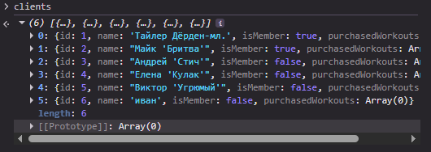

3. В интерфейсе в разделе «Без абонемента» отображается Иван.
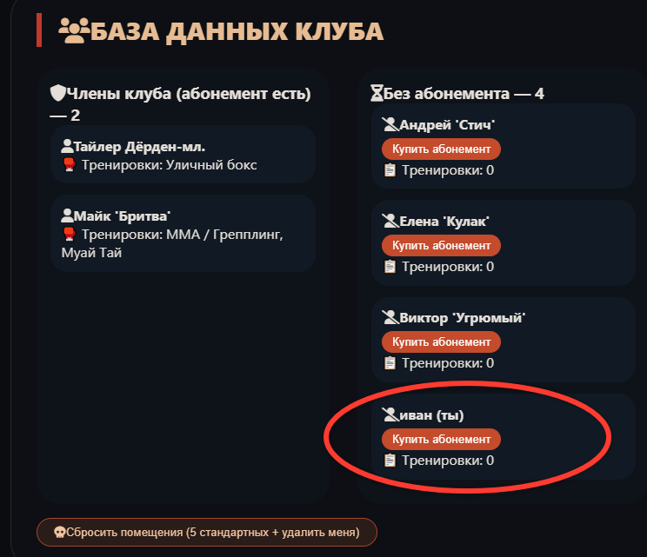

Сценарий 2: Покупка абонемента

1. Нажимаем кнопку Купить абонемент рядом с Иваном.

2. Статус Ивана меняется на член клуба, он перемещается в левый список.
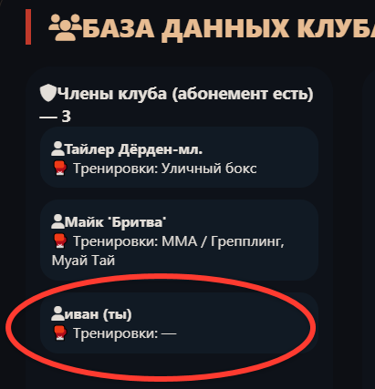

3. Проверяем в БД: is_member стал 1.
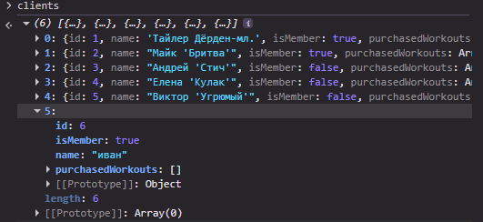

Сценарий 3: Покупка тренировки

1. Выбираем любую тренировку (например, Уличный бокс), нажимаем Купить тренировку.
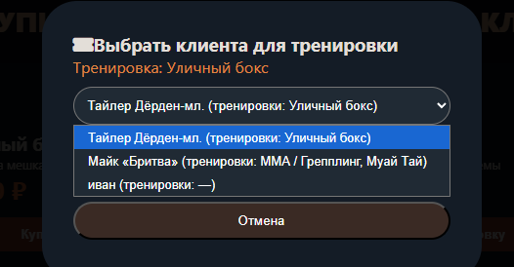

2. В модальном окне выбираем Ивана (теперь он есть в списке членов клуба).

3. После подтверждения у Ивана в карточке появляется Купленные тренировки: Уличный бокс.
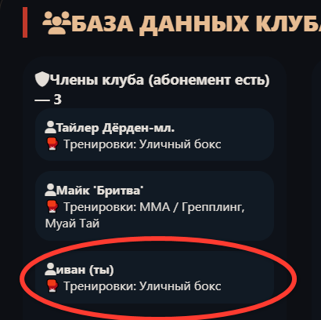

4. Повторная покупка той же тренировки блокируется (алерт: уже имеет).
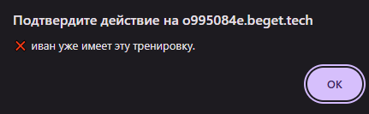

Сценарий 4: Сброс базы данных

1. Нажимаем кнопку Сбросить базу (5 стандартных).
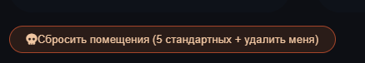

2. Все пользователи, кроме id 1-5, удаляются. Статусы первых пяти сбрасываются до исходных.

3. Текущий пользователь (Иван) исчезает, требуется создать заново.
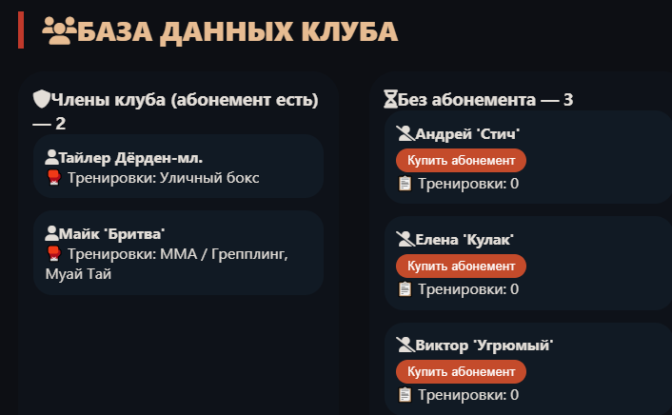
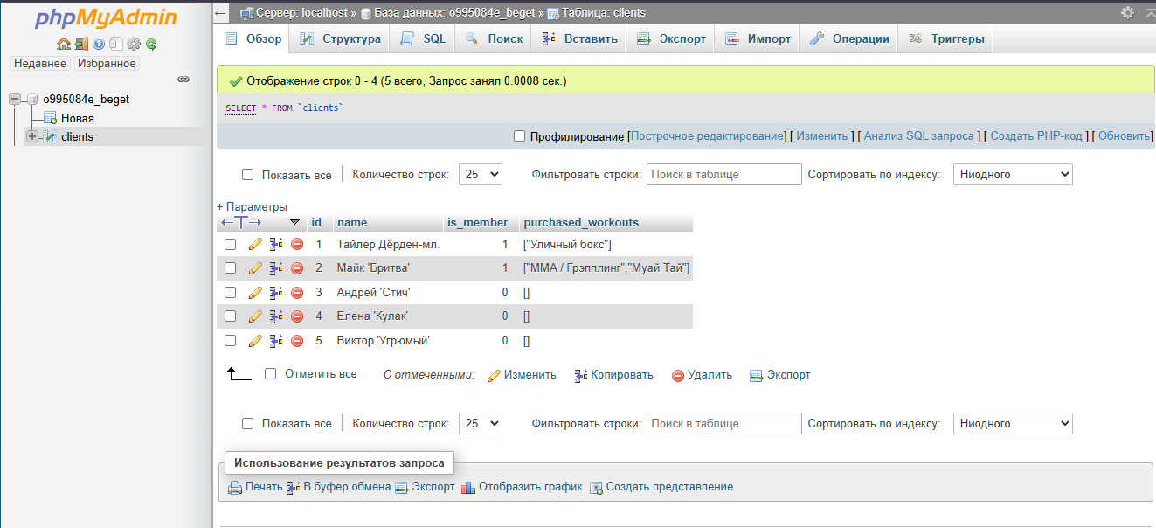

6. ИНСТРУКЦИЯ ПОЛЬЗОВАТЕЛЯ

Для работы с сайтом необходимо:

1. Открыть браузер и перейти по адресу http://o995084e.beget.tech/ (или локально открыть index.html при работающем сервере с PHP и MySQL).

2. В блоке Твоя ячейка ввести желаемое имя и нажать Стать членом клуба.

3. Если вы хотите покупать тренировки, сначала приобретите абонемент, нажав кнопку Купить абонемент под своим именем (или под любым другим клиентом).

4. Для покупки разовой тренировки выберите понравившуюся карточку в блоке Тренировки и нажмите Купить тренировку. В появившемся окне выберите клиента, у которого есть абонемент, и подтвердите.

5. Все изменения сразу отображаются в списках Члены клуба и Без абонемента.

6. Для возврата к исходному состоянию (5 предустановленных клиентов) используйте кнопку Сбросить базу.

Примечание: Административная панель не требуется, все операции выполняются через интерфейс.
7. ЗАКЛЮЧЕНИЕ

В ходе выполнения курсовой работы был разработан полноценный веб-сайт фитнес-клуба Бойцовский клуб, соответствующий всем требованиям технического задания. Реализованы следующие функции:
Создание и сохранение профиля пользователя.
Покупка абонемента и разовых тренировок (4 вида с описанием).
Просмотр базы данных клиентов с разделением по статусу.
Интеграция с серверной базой данных MySQL.
Стилизация в духе фильма Бойцовский клуб.

В процессе работы были изучены и применены технологии HTML, CSS, JavaScript, PHP, MySQL. Итоговый продукт может быть использован в учебных целях для демонстрации принципов клиент-серверного взаимодействия. Возможные направления улучшения: добавление онлайн-оплаты, личного кабинета с историей тренировок, административной панели.

8. СПИСОК ИСПОЛЬЗОВАННЫХ ИСТОЧНИКОВ

1. Дакетт Дж. HTML и CSS. Разработка и дизайн веб-сайтов.

2. Флэнаган Д. JavaScript. Подробное руководство.

3. Тарский А. PHP и MySQL. От новичка к профессионалу.

4. Официальная документация MySQL: https://dev.mysql.com/doc/

5. Руководство по Beget hosting: https://beget.com/ru/help

9. ПРИЛОЖЕНИЕ . Листинг index.html

<!DOCTYPE html>

<html lang="ru">

<head>

<meta charset="UTF-8">

<meta name="viewport" content="width=device-width, initial-scale=1.0, user-scalable=yes">

<title>Бойцовский клуб | Твоя ячейка</title>

<link rel="stylesheet" href="https://cdnjs.cloudflare.com/ajax/libs/font-awesome/6.0.0-beta3/css/all.min.css">

<style>

* {

margin: 0;

padding: 0;

box-sizing: border-box;

}

body {

background: #0a0c10;

font-family: 'Segoe UI', 'Poppins', 'Impact', sans-serif;

color: #e3ded8;

}

body::before {

content: "";

position: fixed;

top: 0;

left: 0;

width: 100%;

height: 100%;

background-image: url('https://www.transparenttextures.com/patterns/concrete-wall.png');

opacity: 0.08;

pointer-events: none;

z-index: -1;

}

.hero {

background: linear-gradient(135deg, #020202 0%, #1c1210 100%);

padding: 2rem 2rem 1.2rem;

text-align: center;

border-bottom: 3px solid #c0392b;

box-shadow: 0 10px 20px rgba(0,0,0,0.7);

}

.hero h1 {

font-size: 3rem;

letter-spacing: 4px;

font-weight: 800;

text-transform: uppercase;

color: #f5f0e6;

text-shadow: 0 0 5px #b52b1e;

}

.hero h1 i {

color: #c03b2b;

margin-right: 12px;

}

.address {

background: #111;

padding: 0.6rem;

font-family: monospace;

font-size: 0.85rem;

color: #c97e5a;

text-align: center;

border-bottom: 1px solid #2e1c1c;

}

.container {

max-width: 1400px;

margin: 0 auto;

padding: 2rem 1.8rem;

}

/* Твоя персона (главная фишка) */

.my-profile {

background: #0f111ae6;

border-radius: 36px;

padding: 1.5rem;

margin-bottom: 2rem;

border: 2px solid #c55a2e;

box-shadow: 0 0 15px rgba(197, 90, 46, 0.4);

}

.my-profile h2 {

font-size: 1.8rem;

color: #e68a4a;

border-left: 5px solid #c0392b;

padding-left: 18px;

margin-bottom: 1rem;

}

.profile-form {

display: flex;

flex-wrap: wrap;

gap: 1rem;

align-items: flex-end;

}

.profile-form input {

background: #20252e;

border: 1px solid #ac5c3a;

padding: 10px 18px;

border-radius: 60px;

color: white;

font-size: 1rem;

flex: 2;

min-width: 200px;

}

.profile-form button {

background: #9b3c2a;

border: none;

padding: 10px 25px;

border-radius: 60px;

color: white;

font-weight: bold;

cursor: pointer;

transition: 0.2s;

}

.profile-info {

margin-top: 1rem;

background: #00000066;

padding: 1rem;

border-radius: 28px;

}

.badge-member {

background: #1d6b2e;

display: inline-block;

padding: 5px 15px;

border-radius: 30px;

font-size: 0.8rem;

}

.badge-nonmember {

background: #5e2a2a;

display: inline-block;

padding: 5px 15px;

border-radius: 30px;

}

/* Тарифы */

.tariffs, .workouts-section, .clients-db {

background: #0d0f14e6;

border-radius: 36px;

padding: 1.8rem;

margin-bottom: 2rem;

border: 1px solid #2c2622;

}

.section-title {

font-size: 1.8rem;

font-weight: 800;

border-left: 6px solid #c0392b;

padding-left: 20px;

margin-bottom: 1.5rem;

text-transform: uppercase;

color: #e7bc92;

}

.tariff-grid, .workout-grid {

display: grid;

grid-template-columns: repeat(auto-fit, minmax(270px, 1fr));

gap: 2rem;

}

.tariff-card, .workout-card {

background: #0e131b;

border-radius: 28px;

padding: 1.2rem;

transition: 0.2s;

border-left: 4px solid #c4512e;

}

.tariff-name {

font-size: 1.8rem;

font-weight: 800;

color: #dd8844;

}

.trainer-info {

margin: 10px 0;

background: #00000040;

padding: 8px;

border-radius: 20px;

}

.price {

font-size: 1.6rem;

font-weight: bold;

color: #f57c3a;

}

.sale {

background: #942d1f;

display: inline-block;

padding: 4px 12px;

border-radius: 30px;

font-size: 0.7rem;

margin-top: 8px;

}

.btn-buy-workout, .btn-primary {

background: #9b3c2a;

width: 100%;

border: none;

padding: 10px;

border-radius: 40px;

font-weight: bold;

color: white;

margin-top: 12px;

cursor: pointer;

}

.clients-row {

display: flex;

flex-wrap: wrap;

gap: 2rem;

}

.client-list {

flex: 1;

background: #0e141cb3;

border-radius: 28px;

padding: 1rem;

}

.client-entry {

background: #111a24;

margin-bottom: 0.8rem;

padding: 0.8rem;

border-radius: 20px;

}

.client-name {

font-weight: bold;

}

.btn-membership {

background: #c44b2b;

border: none;

padding: 5px 12px;

border-radius: 30px;

margin-top: 6px;

cursor: pointer;

color: white;

}

.reset-btn {

background: #2a1c18;

border: 1px solid #a5452a;

color: #f0c6a2;

padding: 8px 20px;

border-radius: 40px;

margin-top: 1rem;

cursor: pointer;

}

.modal {

display: none;

position: fixed;

top:0; left:0;

width:100%; height:100%;

background: rgba(0,0,0,0.9);

justify-content: center;

align-items: center;

z-index: 2000;

}

.modal-content {

background: #141c26;

max-width: 450px;

width: 90%;

border-radius: 36px;

padding: 2rem;

}

select, .modal-btn {

width: 100%;

padding: 10px;

margin: 10px 0;

border-radius: 60px;

background: #202a34;

color: white;

}

footer {

text-align: center;

padding: 2rem;

font-size: 0.7rem;

}

</style>

</head>

<body>

<div class="hero">

<h1><i class="fas fa-fist-raised"></i> FIGHT CLUB</h1>

<p>Правило №1 — Никому не рассказывать. Правило №2 — Ты должен купить абонемент лично.</p>

</div>

<div class="address">

<i class="fas fa-location-dot"></i> 420 Paper Street, Wilmington, DE 19801 | ☎ +1 (302) 555-0199 | Подвал, красная дверь

</div>

<div class="container">

<!-- ТВОЙ ПРОФИЛЬ (ты лично) -->

<div class="my-profile">

<h2><i class="fas fa-user-secret"></i> Твоя ячейка</h2>

<div class="profile-form">

<input type="text" id="myNameInput" placeholder="Введи своё бойцовское имя" value="Боец">

<button id="saveMyProfileBtn"><i class="fas fa-id-card"></i> Стать членом клуба (купить абонемент)</button>

</div>

<div id="myProfileInfo" class="profile-info">

⚠️ Введи имя и нажми "Стать членом клуба", чтобы получить абонемент и покупать тренировки.

</div>

</div>

<!-- ТАРИФЫ С ТРЕНЕРАМИ -->

<div class="tariffs">

<div class="section-title"><i class="fas fa-tags"></i> Тарифы и Наставники</div>

<div class="tariff-grid" id="tariffsContainer"></div>

</div>

<!-- 4 ТРЕНИРОВКИ -->

<div class="workouts-section">

<div class="section-title"><i class="fas fa-dumbbell"></i> Купить тренировку (для членов клуба)</div>

<div class="workout-grid" id="workoutsList"></div>

</div>

<!-- БАЗА ДАННЫХ (5 предустановленных + ты) -->

<div class="clients-db">

<div class="section-title"><i class="fas fa-users"></i> База данных клуба</div>

<div class="clients-row" id="clientsPanel"></div>

<button id="resetDatabase" class="reset-btn"><i class="fas fa-skull"></i> Сбросить базу (5 стандартных + удалить меня)</button>

</div>

</div>

<footer>Вspired by Fight Club | Ты — не твоя работа, ты — не банковский счёт. Ты — боец.</footer

<div id="purchaseModal" class="modal">

<div class="modal-content">

<h3><i class="fas fa-ticket-alt"></i> Выбрать клиента для тренировки</h3>

<p id="modalWorkoutName" style="color:#e28742;"></p>

<select id="clientSelectModal"></select>

<button id="confirmPurchaseBtn" class="modal-btn">Купить тренировку</button>

<button id="closeModalBtn" class="modal-btn" style="background:#3a2a24;">Отмена</button>

</div>

</div

<script>

// ---------- ТАРИФЫ (статичные) ----------

const tariffs = [

{ name: "Уличный боец", price: "3900 ₽/мес", trainer: "Тайлер Дёрден", phone: "+1 (555) 724-1892", action: "🔥 Первый бой в подарок" },

{ name: "Мясник", price: "5900 ₽/мес", trainer: "Марла Сингер", phone: "+1 (555) 983-4512", action: "🧼 Скидка 20% на мыло" },

{ name: "Проект 'Майхем'", price: "8900 ₽/мес", trainer: "Роберт Полсон", phone: "+1 (555) 347-0085", action: "💣 Бесплатный бинт" }

];

// 4 тренировки

const workoutsCatalog = [

{ id: "w1", name: "Уличный бокс", desc: "Работа на мешках, защита, взрывная серия", price: "1100 ₽", icon: "fas fa-fist-raised" },

{ id: "w2", name: "ММА / Грэпплинг", desc: "Борьба, партер, болевые приёмы", price: "1400 ₽", icon: "fas fa-hand-fist" },

{ id: "w3", name: "Муай Тай", desc: "Колени, локти — искусство 8 конечностей", price: "1250 ₽", icon: "fas fa-user-ninja" },

{ id: "w4", name: "Кроссфит-уничтожение", desc: "Функционалка до отказа", price: "950 ₽", icon: "fas fa-bolt" }

];

// ГЛОБАЛЬНАЯ БАЗА ДАННЫХ (массив клиентов)

let clients = [];

// Получить стандартных 5 клиентов (как в задании)

function getDefaultFive() {

return [

{ id: 1, name: "Тайлер Дёрден-мл.", isMember: true, purchasedWorkouts: ["Уличный бокс"] },

{ id: 2, name: "Майк 'Бритва'", isMember: true, purchasedWorkouts: ["ММА / Грэпплинг", "Муай Тай"] },

{ id: 3, name: "Андрей 'Стич'", isMember: false, purchasedWorkouts: [] },

{ id: 4, name: "Елена 'Кулак'", isMember: false, purchasedWorkouts: [] },

{ id: 5, name: "Виктор 'Угрюмый'", isMember: false, purchasedWorkouts: [] }

];

}

// Загрузка/сохранение (localStorage)

function saveToLocal() {

localStorage.setItem("fightClubDB_v2", JSON.stringify(clients));

}

function loadFromLocal() {

const saved = localStorage.getItem("fightClubDB_v2");

if (saved) {

try {

clients = JSON.parse(saved);

clients.forEach(c => { if (!c.purchasedWorkouts) c.purchasedWorkouts = []; });

} catch(e) { clients = getDefaultFive(); }

} else {

clients = getDefaultFive();

}

// Убедимся, что нет дублирующегося пользователя "Я" с id 999 (если был)

// и проверим, существует ли профиль текущего пользователя? будем хранить отдельно в переменной

}

// Сохраняем ID текущего пользователя (если он создал профиль)

let currentUserId = null;

// Обновляем отображение твоего профиля

function updateMyProfileUI() {

const container = document.getElementById("myProfileInfo");

if (currentUserId !== null) {

const me = clients.find(c => c.id === currentUserId);

if (me) {

container.innerHTML = `

<div><i class="fas fa-user"></i> <strong>${me.name}</strong>

${me.isMember ? '<span class="badge-member"><i class="fas fa-check-circle"></i> Абонемент активен</span>' : '<span class="badge-nonmember"><i class="fas fa-hourglass"></i> Нет абонемента</span>'}

</div>

<div><i class="fas fa-ticket"></i> Твои тренировки: ${me.purchasedWorkouts.length ? me.purchasedWorkouts.join(", ") : "—"}</div>

${!me.isMember ? '<button id="buyMembershipForMeBtn" class="btn-primary" style="margin-top:10px; width:auto; padding:6px 20px;">💪 Купить абонемент сейчас</button>' : ''}

`;

const buyBtn = document.getElementById("buyMembershipForMeBtn");

if (buyBtn) buyBtn.onclick = () => buyMembershipForCurrentUser();

return;

}

}

// если профиля нет

container.innerHTML = `⚠️ Введи имя и нажми «Стать членом клуба», чтобы купить абонемент и покупать тренировки под своим именем.`;

}

// Функция покупки абонемента для текущего пользователя

function buyMembershipForCurrentUser() {

if (currentUserId === null) {

alert("Сначала создай профиль: введи имя и нажми 'Стать членом клуба'.");

return;

}

const me = clients.find(c => c.id === currentUserId);

if (me && !me.isMember) {

me.isMember = true;

saveToLocal();

updateMyProfileUI();

renderClientsList(); // обновить общую БД

alert(`🥊 Поздравляю, ${me.name}! Теперь ты член Бойцовского клуба. Можешь покупать тренировки.`);

} else if (me && me.isMember) {

alert("У тебя уже есть абонемент, боец!");

}

}

// Создать или обновить профиль "Я"

function createOrUpdateMyProfile(userName) {

if (!userName.trim()) {

alert("Введи имя!");

return;

}

// Проверим, есть ли уже профиль с таким именем? но нам нужен отдельный

if (currentUserId !== null) {

// обновим имя существующего

const me = clients.find(c => c.id === currentUserId);

if (me) {

me.name = userName.trim();

saveToLocal();

updateMyProfileUI();

renderClientsList();

alert(`Имя обновлено на "${me.name}"`);

} else {

// ошибочный кейс: создадим заново

createNewUserProfile(userName);

}

} else {

createNewUserProfile(userName);

}

}

function createNewUserProfile(userName) {

// ищем максимальный id

const maxId = clients.length > 0 ? Math.max(...clients.map(c => c.id)) : 5;

const newId = maxId + 1;

const newUser = {

id: newId,

name: userName.trim(),

isMember: false,

purchasedWorkouts: []

};

clients.push(newUser);

currentUserId = newId;

saveToLocal();

updateMyProfileUI();

renderClientsList();

alert(`✅ Профиль "${userName}" создан! Теперь можешь купить абонемент (кнопка ниже) и тренировки.`);

}

// Покупка тренировки (для любого члена клуба)

function openBuyWorkoutModal(workoutName) {

const members = clients.filter(c => c.isMember === true);

if (members.length === 0) {

alert("Нет активных членов клуба. Сначала кто-то должен купить абонемент (например, ты).");

return;

}

const select = document.getElementById("clientSelectModal");

select.innerHTML = "";

members.forEach(m => {

const option = document.createElement("option");

option.value = m.id;

option.textContent = `${m.name} (тренировки: ${m.purchasedWorkouts.length ? m.purchasedWorkouts.join(", ") : "—"})`;

select.appendChild(option);

});

document.getElementById("modalWorkoutName").innerText = `Тренировка: ${workoutName}`;

window.selectedWorkout = workoutName;

document.getElementById("purchaseModal").style.display = "flex";

}

function confirmPurchase() {

const select = document.getElementById("clientSelectModal");

const clientId = parseInt(select.value);

const workout = window.selectedWorkout;

if (!workout) return;

const client = clients.find(c => c.id === clientId);

if (client && client.isMember) {

if (!client.purchasedWorkouts.includes(workout)) {

client.purchasedWorkouts.push(workout);

saveToLocal();

renderClientsList();

updateMyProfileUI();

alert(`✅ ${client.name} приобрёл тренировку "${workout}"! Ударная мощь растёт.`);

} else {

alert(`❌ ${client.name} уже имеет эту тренировку.`);

}

} else {

alert("Клиент без абонемента не может покупать тренировки.");

}

closeModal();

}

function closeModal() {

document.getElementById("purchaseModal").style.display = "none";

window.selectedWorkout = null;

}

// Рендер тарифов

function renderTariffs() {

const container = document.getElementById("tariffsContainer");

container.innerHTML = tariffs.map(t => `

<div class="tariff-card">

<div class="tariff-name">${t.name}</div>

<div class="trainer-info"><i class="fas fa-chalkboard-user"></i> Тренер: ${t.trainer}<br><small>${t.phone}</small></div>

<div class="price">${t.price}</div>

<div class="sale">🎯 ${t.action}</div>

</div>

`).join("");

}

// Рендер тренировок

function renderWorkouts() {

const container = document.getElementById("workoutsList");

container.innerHTML = workoutsCatalog.map(w => `

<div class="workout-card">

<div class="workout-icon" style="font-size:2rem; text-align:center;"><i class="${w.icon}"></i></div>

<div class="workout-info" style="padding:0.5rem;">

<h3>${w.name}</h3>

<p style="font-size:0.8rem;">${w.desc}</p>

<div class="price">${w.price}</div>

<button class="btn-buy-workout" data-workout="${w.name}">Купить тренировку</button>

</div>

</div>

`).join("");

document.querySelectorAll(".btn-buy-workout").forEach(btn => {

btn.addEventListener("click", (e) => {

const workoutName = btn.getAttribute("data-workout");

openBuyWorkoutModal(workoutName);

});

});

}

// Рендер всей базы клиентов (5 стандартных + текущий пользователь)

function renderClientsList() {

const container = document.getElementById("clientsPanel");

const members = clients.filter(c => c.isMember);

const nonMembers = clients.filter(c => !c.isMember);

const membersHtml = `

<div class="client-list">

<h3><i class="fas fa-shield-alt"></i> Члены клуба (абонемент есть) — ${members.length}</h3>

${members.map(c => `

<div class="client-entry">

<div class="client-name"><i class="fas fa-user"></i> ${c.name} ${c.id === currentUserId ? '(Ты)' : ''}</div>

<div class="trainings-bought">🥊 Тренировки: ${c.purchasedWorkouts.length ? c.purchasedWorkouts.join(", ") : "—"}</div>

</div>

`).join("")}

</div>

`;

const nonMembersHtml = `

<div class="client-list">

<h3><i class="fas fa-hourglass-half"></i> Без абонемента — ${nonMembers.length}</h3>

${nonMembers.map(c => `

<div class="client-entry">

<div class="client-name"><i class="fas fa-user-slash"></i> ${c.name} ${c.id === currentUserId ? '(Ты)' : ''}</div>

<button class="btn-membership" data-id="${c.id}">Купить абонемент</button>

<div class="trainings-bought">📋 тренировок: ${c.purchasedWorkouts.length}</div>

</div>

`).join("")}

</div>

`;

container.innerHTML = membersHtml + nonMembersHtml;

document.querySelectorAll(".btn-membership").forEach(btn => {

btn.addEventListener("click", (e) => {

const id = parseInt(btn.getAttribute("data-id"));

const client = clients.find(c => c.id === id);

if (client && !client.isMember) {

client.isMember = true;

saveToLocal();

renderClientsList();

updateMyProfileUI();

alert(`${client.name} теперь с абонементом!`);

} else {

alert("Уже есть абонемент.");

}

});

});

}

function resetDatabase() {

clients = getDefaultFive();

// удаляем данные текущего пользователя

currentUserId = null;

saveToLocal();

renderClientsList();

updateMyProfileUI();

alert("База сброшена до 5 стандартных клиентов. Твой профиль удалён, создай заново.");

}

// Инициализация

loadFromLocal();

// Проверим, нет ли сохранённого currentUserId в localStorage? добавим

const savedUserId = localStorage.getItem("fightClub_currentUserId");

if (savedUserId) {

const uid = parseInt(savedUserId);

if (clients.some(c => c.id === uid)) {

currentUserId = uid;

}

}

renderTariffs();

renderWorkouts();

renderClientsList();

updateMyProfileUI();

// События

document.getElementById("saveMyProfileBtn").onclick = () => {

const name = document.getElementById("myNameInput").value;

createOrUpdateMyProfile(name);

localStorage.setItem("fightClub_currentUserId", currentUserId);

};

document.getElementById("confirmPurchaseBtn").onclick = confirmPurchase;

document.getElementById("closeModalBtn").onclick = closeModal;

document.getElementById("resetDatabase").onclick = resetDatabase;

window.onclick = (e) => {

const modal = document.getElementById("purchaseModal");

if (e.target === modal) closeModal();

};

</script>

</body>

</html>

10. Листинг api.php

<?php

header('Content-Type: application/json');

header('Access-Control-Allow-Origin: *');

header('Access-Control-Allow-Methods: GET, POST, PUT, DELETE');

header('Access-Control-Allow-Headers: Content-Type');

// Подключение к БД (данные для Beget)

$host = 'localhost';

$db = '0995084-1-beget'; // замени на имя своей базы

$user = '0995084-1-beget'; // обычно совпадает с именем базы

$pass = 'ТВОЙ_ПАРОЛЬ_ОТ_БД'; // введи пароль, который указал при создании БД

$conn = new mysqli($host, $user, $pass, $db);

if ($conn->connect_error) {

die(json_encode(['error' => 'Ошибка подключения: ' . $conn->connect_error]));

}

$method = $_SERVER['REQUEST_METHOD'];

// Получить всех клиентов

if ($method === 'GET' && $_GET['action'] === 'getClients') {

$result = $conn->query("SELECT * FROM clients ORDER BY id");

$clients = [];

while ($row = $result->fetch_assoc()) {

$row['purchased_workouts'] = json_decode($row['purchased_workouts'], true) ?? [];

$row['isMember'] = (bool)$row['is_member'];

unset($row['is_member']);

$clients[] = $row;

}

echo json_encode($clients);

exit;

}

// Купить абонемент

if ($method === 'POST' && $_GET['action'] === 'buyMembership') {

$data = json_decode(file_get_contents('php://input'), true);

$id = (int)$data['id'];

$stmt = $conn->prepare("UPDATE clients SET is_member = 1 WHERE id = ?");

$stmt->bind_param("i", $id);

$stmt->execute();

echo json_encode(['success' => true]);

exit;

}

// Купить тренировку

if ($method === 'POST' && $_GET['action'] === 'buyWorkout') {

$data = json_decode(file_get_contents('php://input'), true);

$id = (int)$data['id'];

$workoutName = $data['workoutName'];

// Получить текущие тренировки

$res = $conn->query("SELECT purchased_workouts FROM clients WHERE id = $id");

$row = $res->fetch_assoc();

$workouts = json_decode($row['purchased_workouts'], true) ?? [];

if (!in_array($workoutName, $workouts)) {

$workouts[] = $workoutName;

$newJson = json_encode($workouts);

$stmt = $conn->prepare("UPDATE clients SET purchased_workouts = ? WHERE id = ?");

$stmt->bind_param("si", $newJson, $id);

$stmt->execute();

}

echo json_encode(['success' => true]);

exit;

}

// Сброс до 5 стандартных клиентов (удаляем всех и вставляем заново)

if ($method === 'POST' && $_GET['action'] === 'reset') {

$conn->query("TRUNCATE TABLE clients");

$default = [

[1, 'Тайлер Дёрден-мл.', 1, '["Уличный бокс"]'],

[2, 'Майк \'Бритва\'', 1, '["ММА / Грэпплинг","Муай Тай"]'],

[3, 'Андрей \'Стич\'', 0, '[]'],

[4, 'Елена \'Кулак\'', 0, '[]'],

[5, 'Виктор \'Угрюмый\'', 0, '[]']

];

foreach ($default as $c) {

$stmt = $conn->prepare("INSERT INTO clients (id, name, is_member, purchased_workouts) VALUES (?, ?, ?, ?)");

$stmt->bind_param("isis", $c[0], $c[1], $c[2], $c[3]);

$stmt->execute();

}

echo json_encode(['success' => true]);

exit;

}

// Создать нового пользователя (ты)

if ($method === 'POST' && $_GET['action'] === 'createUser') {

$data = json_decode(file_get_contents('php://input'), true);

$name = $data['name'];

$stmt = $conn->prepare("INSERT INTO clients (name, is_member, purchased_workouts) VALUES (?, 0, '[]')");

$stmt->bind_param("s", $name);

$stmt->execute();

$newId = $conn->insert_id;

echo json_encode(['id' => $newId, 'name' => $name]);

exit;

}

